# Thema

Als onderdeel van een langlopende opdracht gedurende dit semester zal ik thuis een responsieve website ontwikkelen. De website zal gebruik maken van de technologieën die behandeld worden tijdens de lessen: HTML, Bootstrap (CSS) en JavaScript. Het primaire doel van deze website is het creëren van een dashboard met diverse functionaliteiten, waaronder een login-systeem, grafieken, tabellen en meer. Dit dashboard zal zich richten op verschillende aspecten binnen netwerk- en systeemmonitoring.

Voor de monitoring van verschillende onderwerpen zal ik gebruik maken van specifieke APIs:

1. **Netwerkmonitoring**: Voor de netwerkmonitoring zullen we gebruik maken van de Grafana API. Hiermee kunnen we real-time informatie over de prestaties en beschikbaarheid van het netwerk in ons dashboard integreren.

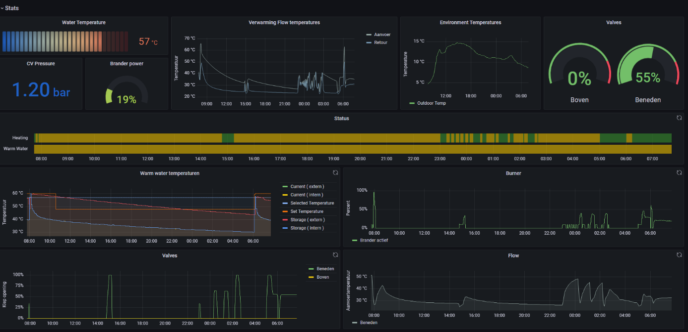

1. **DNS Uptime**: Voor het monitoren van DNS-uptime zullen we dnslookupapi gebruiken.. Deze APIs zullen ons in staat stellen om de uptime van DNS-servers te controleren te identificeren.

1. **SNMP Monitoring**: Voor SNMP-monitoring zullen we gebruik maken van de API van PRTG. Hiermee kunnen we SNMP-agents monitoren, informatie over het serverpak verzamelen.

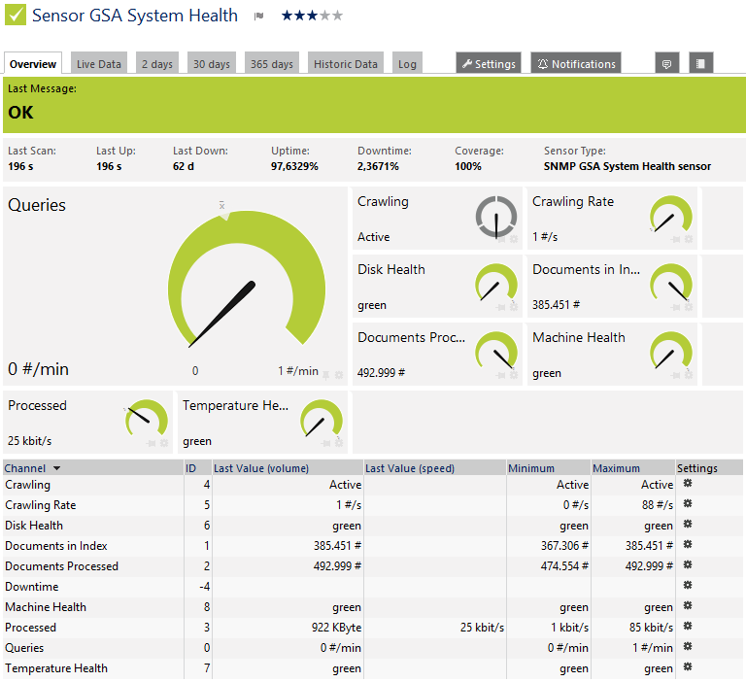

1. **Veeam Backup**: De monitoring van Veeam-backups zal ook worden uitgevoerd met behulp van de Grafana API. Dit stelt ons in staat om informatie over back-upactiviteiten en -prestaties te visualiseren binnen ons dashboard.

**Uptime Kuma**: Voor het monitoren van de uptime van het Kuma-platform zullen we de API van Uptime Kuma gebruiken. Hiermee kunnen we de beschikbaarheid van verschillende services en applicaties binnen de omgeving bijhouden en weergeven in ons dashboard.

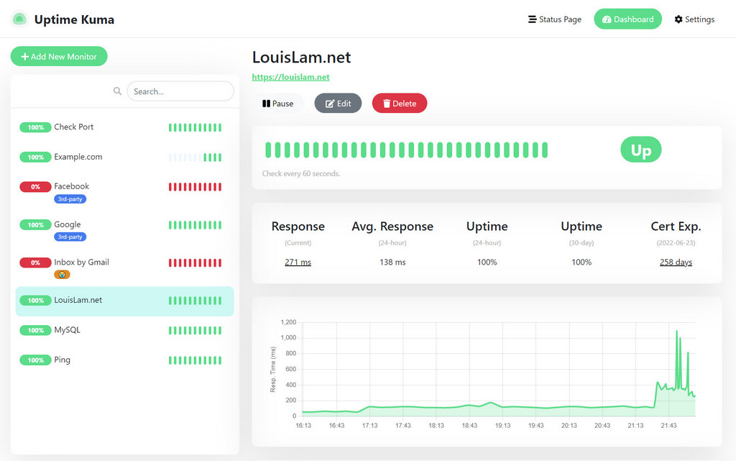

1. **Cybersecurity** zullen we de api van adguard gebruiken om te kijken hoeveel dns queries er gebeurd zijn en hoeveel er blocked zijn door de voor opgesteld filters**.**

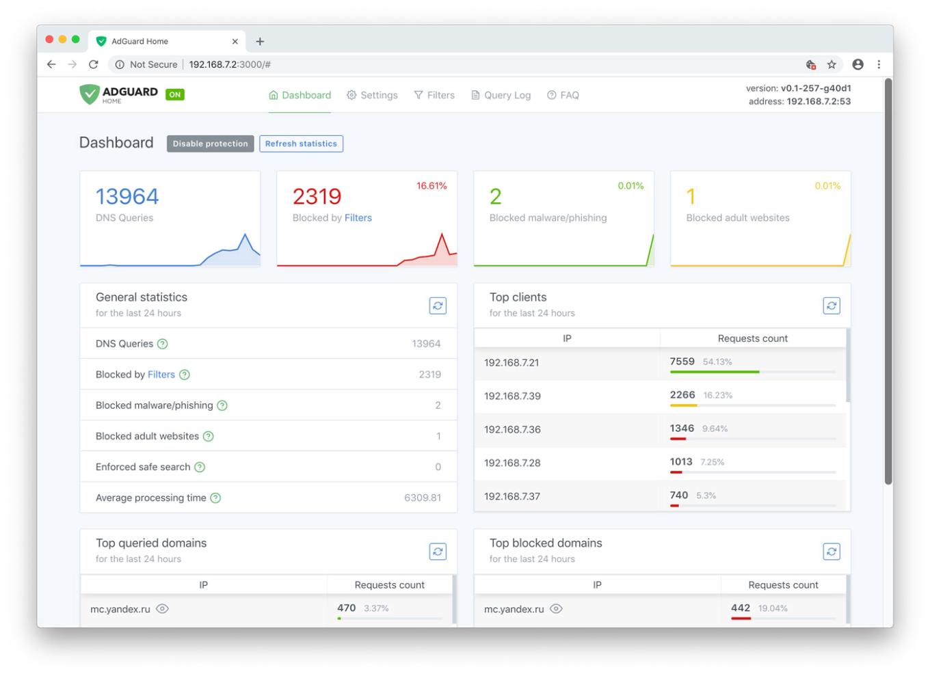

# Inspiratie

## Networkmonitoring:

<https://grafana.com/blog/2022/02/01/an-advanced-guide-to-network-monitoring-with-grafana-and-prometheus/>

Bij dit voorbeeld spreekt me voornamelijk de grafieken in combinaties met de legende aan. Mijn kleurenpallet komt hier ook in overeen. Wat de zwarte achtergrond betreft, hieraan geen ik niet mijn voorkeur. Dit komt zeer donker en niet aangenaam over.

## DNS uptime:

<https://dnslookupapi.com/>  
<https://docs.honeybadger.io/guides/status-pages/>

Dit voorbeeld geeft een overzichtelijke en bondige weergave van de info wat we zeker aanspreekt.

## SNMP Monitoring:

<https://jorgedelacruz.uk/2017/08/01/prtg-how-to-monitor-the-status-disks-free-space-and-much-more-from-a-qnap-nas-using-prtg/>

De combinatie van de verschillende vormgevingen in dit voorbeeld is aangenaam, een maakt het bijvoorbeeld niet saai. Het gebruik van een snelheidsmeter is ook een leuk attribuut. De verschillende kleurgevingen maakt het duidelijk.

## Veeambackup:

[https://manage.mybackups.be/Tenant?tenantId=87381d17-d80d-4bbe-b5bf-a800e3cc858buptime](https://manage.mybackups.be/Tenant?tenantId=87381d17-d80d-4bbe-b5bf-a800e3cc858buptime%20)

Bovenstaande screenshots geven een overzichtelijke weergave van de af te lezen info. De grafieken worden minimalistisch weergegeven waardoor dit als duidelijk en leesbaar wordt beschouwd. Persoonlijk is dit voor mij vlotter af te lezen dan bij een drukke of donkere achtergrond.

## Uptime Kuma:

<https://www.koyeb.com/tutorials/monitor-your-websites-and-apps-using-uptime-kuma>

Het gebruik van andere symbolen zorgt voor een verfrissing bij dergelijke sites. Tevens is de andere manier van weergave eens anders dan steeds met staafdiagrammen.

# Kleurenpalet

Kleur 1: #b6d4d4

Kleur 2: #e8ecdb

Kleur3: #e48533

# Wireframes:

# Homepage:

# Overzichtspagina:

## Dashboard:

## Contact:

## Homepage:

## Overzichtspagina:

## Dashboards:

## Contact:

